HƯỚNG DẪN CÁC BƯỚC LÀM BÀI THI 3 BẬC
(Bậc 3 – Bậc 4 – Bậc 5)

BƯỚC 1: THÍ SINH NHẬN ĐƯỢC TÀI KHOẢN VÀ MẬT KHẨU TỪ GIÁM THỊ
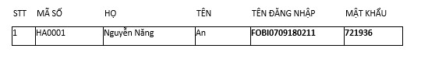

BƯỚC 2: THÍ SINH ĐIỀN TÀI KHOẢN ĐĂNG NHẬP VÀ MẬT KHẨU NHƯ HÌNH BÊN
TRÊN
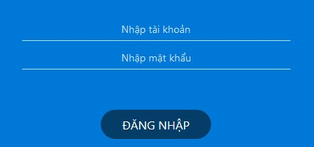
LƯU Ý: THÍ SINH NHẬP ĐÚNG CHỮ CÁI VÀ SỐ TRONG TỜ GIẤY ĐƯỢC PHÁT

BƯỚC 3: THÍ SINH KIỂM TRA THÔNG TIN CỦA MÌNH VÀ ĐỌC KỸ CÁC HƯỚNG
DẪN BÊN DƯỚI
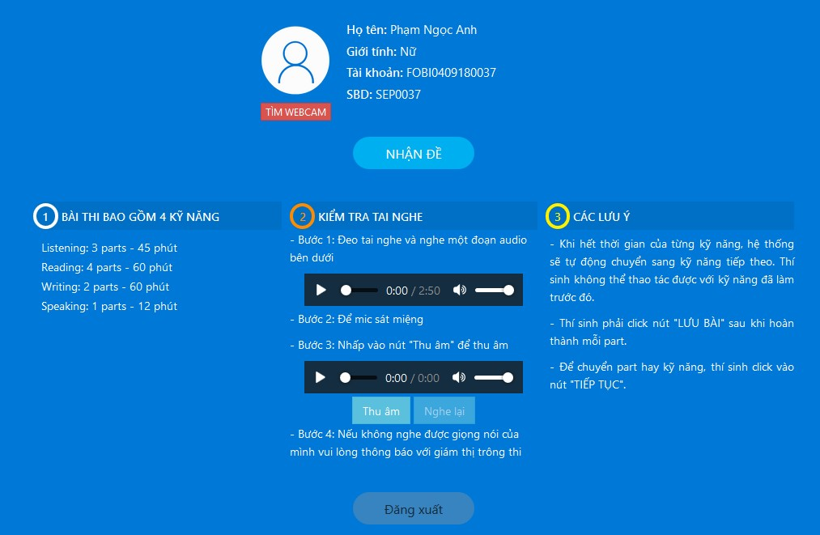
Thí sinh đọc các thông tin ở mục 01, 02 và 03. Kiểm tra kỹ tai nghe và mic ở mục 02
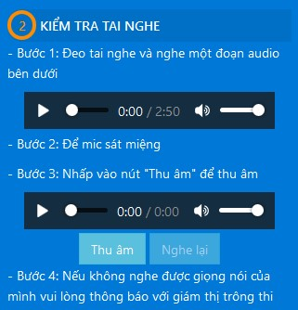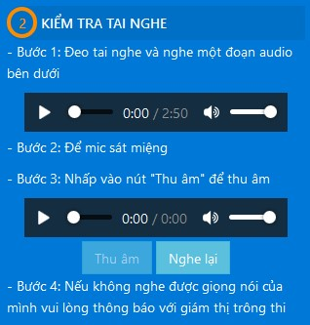

BƯỚC 4: SAU KHI KIỂM TRA TAI NGHE VÀ MIC THÀNH CÔNG, THÍ SINH CHỌN
NÚT CHỤP HÌNH ĐỂ LƯU LẠI HÌNH ẢNH (NẾU ĐƯỢC YÊU CẦU)

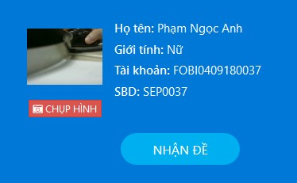
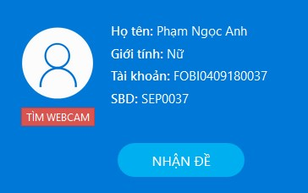
SAU ĐÓ NHẤN NÚT NHẬN ĐỀ ĐỂ VÀO THI

BƯỚC 5: MÀN HÌNH THI CỦA KỸ NĂNG LISTENING
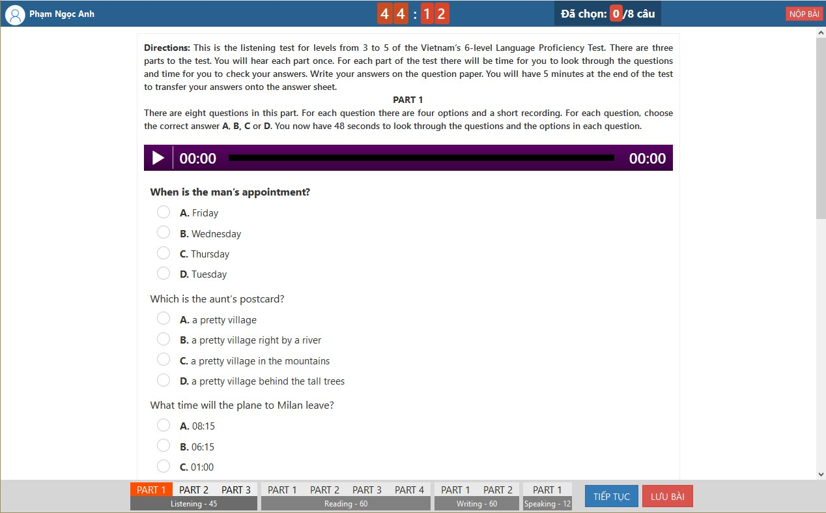

- THỜI GIAN CỦA KỸ NĂNG LISTENING CHO CẢ 3 PARTS (TỔNG THỜI GIAN KHOẢNG 45 PHÚT)
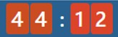
- PHẦN NGHE AUDIO, THÍ SINH CHỌN NÚT TAM GIÁC ĐỂ NGHE, VÀ CHỈ ĐƯỢC CHỌN 1 LẦN DUY NHẤT. SAU KHI CHỌN VÀ NGHE XONG THÍ SINH KHÔNG CHỌN ĐỂ NGHE LẠI ĐƯỢC.
- THÍ SINH NGHE VÀ CHỌN ĐÁP ÁN BÊN DƯỚI. SAU KHI CHỌN ĐÁP ÁN XONG THÍ SINH CHỌN NÚT “LƯU BÀI ” PHÍA BÊN DƯỚI ĐỂ LƯU BÀI:


- SAU KHI CHỌN LƯU BÀI MÀN HÌNH SẼ HIỆN LÊN THÔNG BÁO BÀI LÀ ĐÃ ĐƯỢC LƯU:

- THÍ SINH CHỌN NÚT “TIẾP TỤC” ĐỂ CHUYỂN TIẾP SANG LÀM CÁC PART CÒN LẠI


CHÚ Ý: NẾU THÍ SINH CHƯA TRẢ LỜI HẾT CÁC CÂU HỎI HỆ THỐNG SẼ HIỆN MỘT THÔNG BÁO, HIỂN THỊ SỐ CÂU HỎI ĐÃ LÀM VÀ CÒN THIẾU ĐỂ THÍ SINH BIẾT.

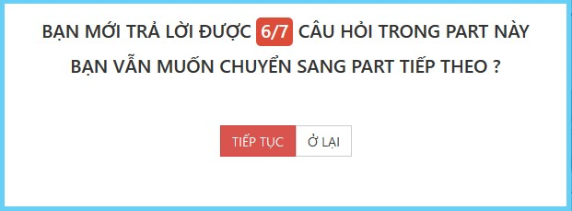

LƯU Ý: THÍ SINH CHỈ ĐƯỢC DÙNG CHUỘT ĐỂ THAO TÁC CHỌN ĐÁP ÁN, KHÔNG DÙNG BÀN PHÍM, VÀ CLICK VÀO NHỮNG CHỖ KHÔNG THUỘC PHẠM VI BÀI LÀM. NẾU VI PHẠM SẼ BĨ HỦY BÀI THI.

- TƯƠNG TỰ THÍ SINH HOÀN THÀNH 3 PARTS TRONG KỸ NĂNG LISTENING. LƯU Ý CHỌN NÚT LƯU BÀI BÊN DƯỠI MỖI PART.

- ĐỂ CHUYỂN SANG KỸ NĂNG READING, THÍ SINH CŨNG CHỌN NÚT “TIẾP TỤC”, HỆ THỐNG SẼ HIỆN THÔNG BÁO:
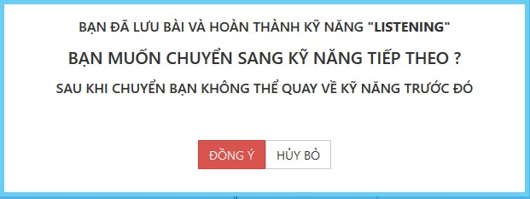

- THÍ SINH ĐỌC KỸ THÔNG TIN TRƯỚC KHI CHỌN “ĐỒNG Ý” ĐỂ CHUYỂN SANG KỸ NĂNG TIẾP THEO.

- KHI ĐÃ CHẮC CHẮN CÁC ĐÁP ÁN VÀ BÀI LÀM CỦA MÌNH THÍ SINH CHỌN “ĐỒNG Ý” ĐỂ CHUYỂN KỸ NĂNG TIẾP THEO.

- TƯƠNG TỰ KỸ NĂNG LISTENING, KỸ NĂNG READING THÍ SINH CŨNG CHỌN ĐÁP ÁN DẠNG LỰA CHỌN .
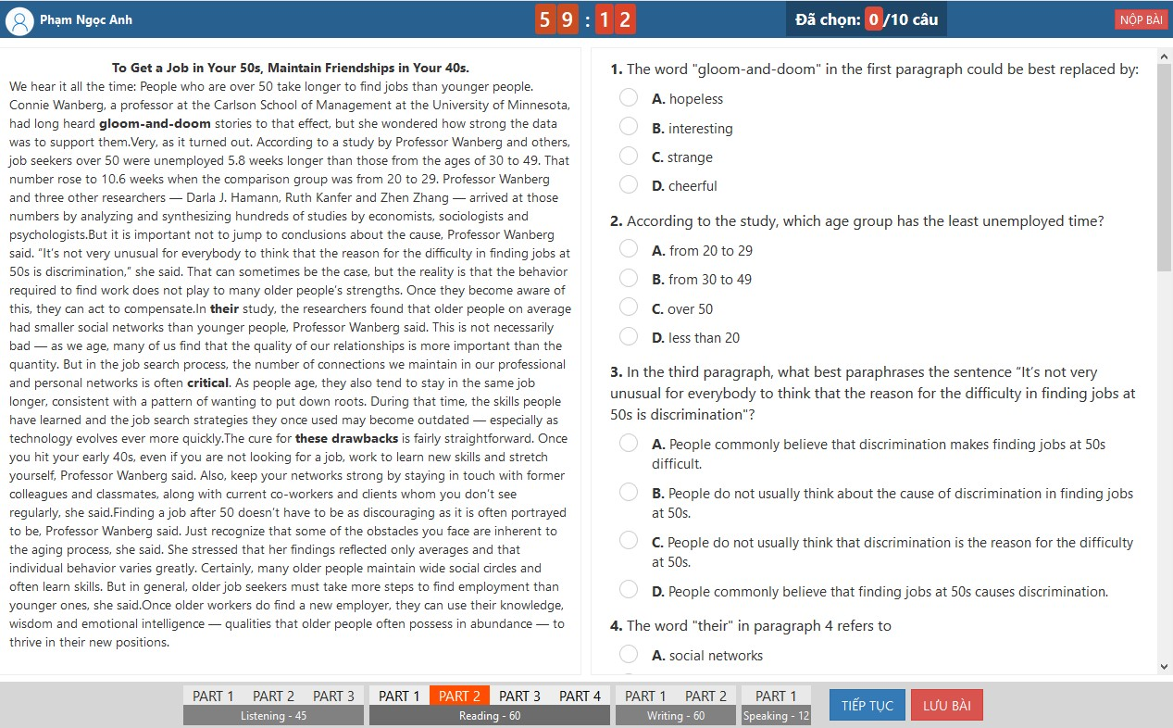
THỜI GIAN CHO KỸ NĂNG READING LÀ 60 PHÚT VÀ CÓ 4 PARTS.

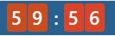

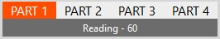

- THÍ SINH CHỌN NÚT LƯU BÀI Ở MỖI PART ĐỂ LƯU ĐÁP ÁN.

LƯU Ý: THÍ SINH CHỈ ĐƯỢC DÙNG CHUỘT ĐỂ THAO TÁC CHỌN ĐÁP ÁN, KHÔNG DÙNG BÀN PHÍM, VÀ CLICK VÀO NHỮNG CHỖ KHÔNG THUỘC PHẠM VI BÀI LÀM. NẾU VI PHẠM SẼ BỊ HỦY BÀI THI.

- SAU KHI HOÀN THÀNH KỸ NĂNG READING THÍ SINH CŨNG CHỌN NÚT “TIẾP TỤC” ĐỂ CHUYỂN SANG KỸ NĂNG WRITING.
- KỸ NĂNG WRTING CÓ 2 PARTS VÀ THỜI GIAN LÀ 60 PHÚT CHO CẢ 2. PART
1 CÓ DẠNG VIẾT THƯ. PART 2 CÓ DẠNG VIẾT TỰ LUẬN/ ĐOẠN VĂN …
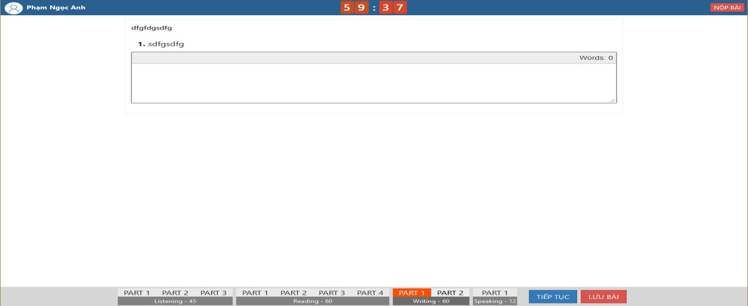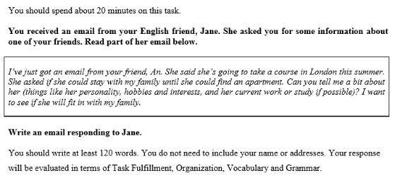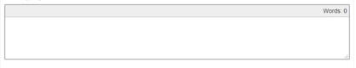
- THÍ SINH CHỌN NÚT LƯU BÀI Ở MỖI PART ĐỂ LƯU ĐÁP ÁN.

- SAU KHI KẾT THÚC BÀI WRTING THÍ SINH CHỌN NÚT “TIẾP TỤC” ĐỂ CHUYỂN SANG KỸ NĂNG SPEAKING. KỸ NĂNG SPEAKING CÓ 1 PART ĐƯỢC
HIỂN THỊ TRÊN MÀN HÌNH NHƯNG TỰ ĐỘNG BÊN TRONG SẼ HIỂN THỊ 3 PHẦN THI (PHẦN 1, PHẦN 2 VÀ PHẦN 3). THỜI GIAN CỤ THỂ ĐƯỢC ĐỂ CẬP KHI THI VÀ ĐƯỢC HIỆN TRONG BÀI LÀM THEO TỪNG PHẦN.
- KHI BẮT ĐẦU VÀO THI KỸ NĂNG SPEAKING HỆ THỐNG SẼ HIỆN LÊN MỘT THÔNG BÁO NHƯ BÊN DƯỚI:
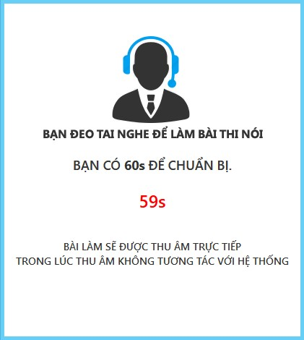

- TRONG THỜI GIAN 60 GIÂY THÍ SINH ĐEO TAI NGHE VÀ CHỈNH MIC ( LƯU Ý MÍC PHẢI SÁT MIỆNG) TIẾNG TO NHỎ CỦA TAI NGHE THÍ SINH PHẢI CHỈNH Ở BƯỚC 3 ( SAU KHI ĐĂNG NHẬP)
❖ SAU KHI HẾT 60 GIÂY HỆ THỐNG TỰ ĐỘNG BẬT FILE AUDIO GIỚI THIỆU CÂU HỎI. SAU KHI HẾT THỜI GIAN CỦA AUDIO. THÍ SINH SẼ CÓ MỘT KHOẢNG THỜI GIAN ĐỌC CÂU HỎI VÀ CHUẨN BỊ TRẢ LỜI CÂU HỎI.
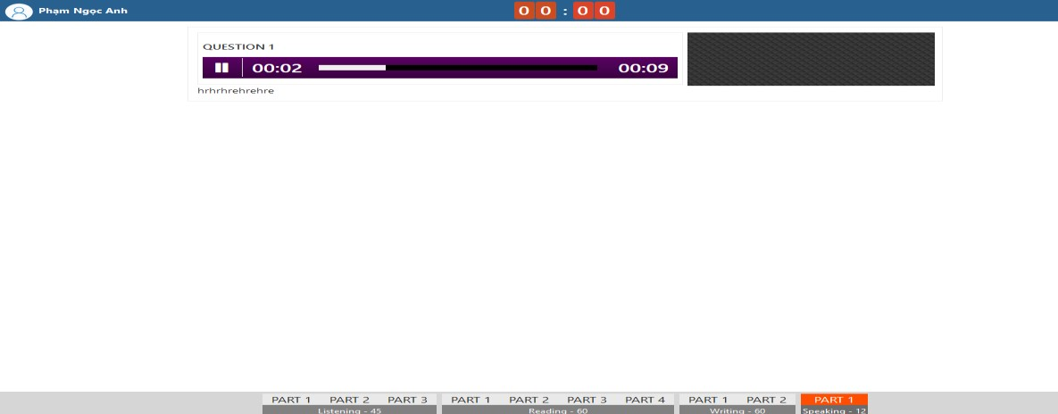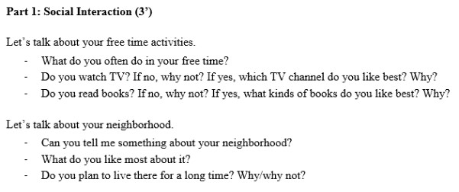

- SAU KHI HẾT THỜI GIAN CHUẨN BỊ, HỆ THỐNG SẼ KÍCH HOẠT MICROPHONE VÀ THÍ SINH SẼ TRẢ LỜI CÂU HỎI VÀO MIC.
- THÍ SINH CÓ THỂ BIẾT ĐƯỢC GIỌNG NÓI CỦA MÌNH TO HAY NHỎ BẰNG CÁCH NHÌN VÀO BIỂU ĐỒ BÊN PHẢI NHƯ HÌNH VẼ, MỨC ÂM LƯỢNG NHỎ CÓ NGHĨA LÀ GIỌNG NÓI BÉ, CẦN ĐIỀU CHỈNH.

- CỘT SÓNG MÀU CÀNG CAO THÌ GIỌNG NÓI CỦA BẠN TO, CÒN THẤP THÌ GIỌNG NÓI CỦA BẠN BÉ. THÍ SINH LƯU Ý NÓI CÀNG TO CÀNG TỐT ĐỂ ĐẢM BẢO BÀI THU ÂM CỦA MÌNH TỐT.
- SAU KHI THU ÂM PHẦN MỘT KẾT THÚC HỆ THÔNG SẼ HIỆN MỘT MÀN HÌNH NHƯ SAU:
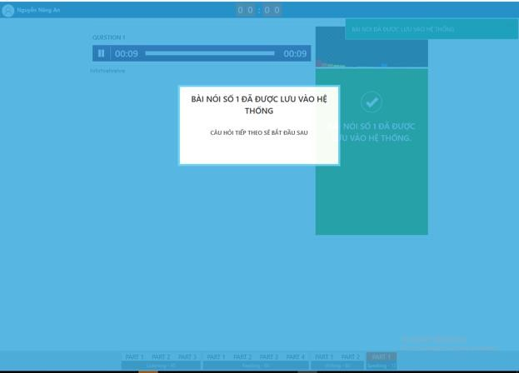

- HỆ THÔNG SẼ TỰ ĐỘNG CHUYỂN QUA PHẦN 2 VÀ CŨNG TỰ ĐỘNG KÍCH HOẠT CHẠY FILE AUDIO GIỚI THIỆU CÂU HỎI.
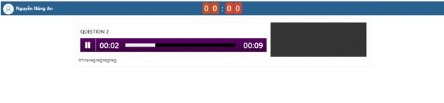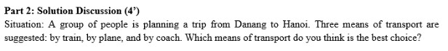
- SAU KHI HẾT THỜI GIAN CHẠY AUDIO, BẠN SẼ CÓ MỘT KHOẢNG THỜI GIAN CHUẨN BỊ.
- SAU KHI HẾT THỜI GIAN CHUẨN BỊ HẸ THỐNG SẼ KÍCH HOẠT PHẦN THU ÂM, THÍ SINH TRẢ LỜI CÂU HỎI TRONG THỜI GIAN CHO PHÉP. - HỆ THỐNG ĐẾM NGƯỢC THỜI GIAN VÀ TỰ ĐỘNG LƯU BÀI KHI HẾT.
- TƯƠNG TỰ PHẦN 1,2 HỆ THỐNG SẼ CHUYỂN QUA PHẦN 3.
- SAU KHI KẾT THÚC PHẦN 3 HỆ THỐNG SẼ HIỆN MÀN HÌNH NHƯ HÌNH VẼ.
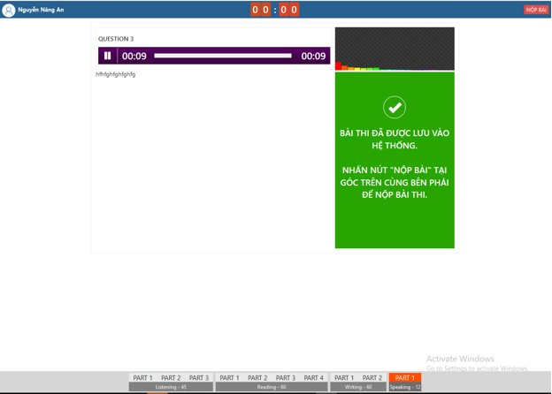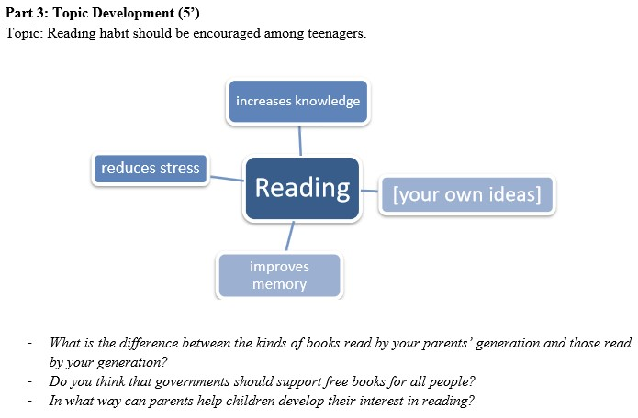

LƯU Ý: THÍ SINH KHÔNG ĐƯỢC DÙNG CHUỘT HAY BÀN PHÍM ĐỂ THAO TÁC VÀO HỆ THỐNG TRONG TOÀN BỘ THỜI GIAN THI KỸ NĂNG NÓI.

- BẠN SẼ CHỌN NÚT “NỘP BÀI” Ở GÓC BÊN PHẢI TRÊN CÙNG ĐỂ KẾT THÚC BÀI THI CỦA MÌNH

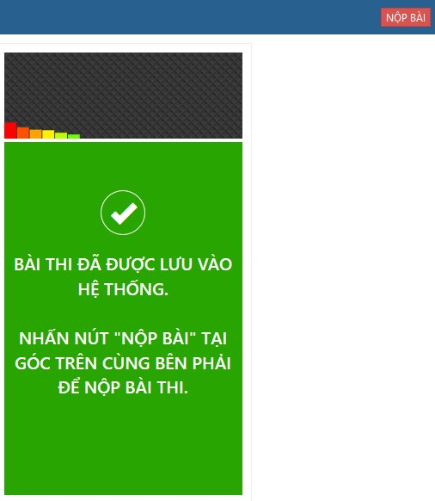

- CHỌN ĐỒNG Ý ĐỂ KẾT THÚC.
